МИНОБРНАУКИ РОССИИ

Федеральное государственное бюджетное образовательное учреждение высшего образования

НИЖЕГОРОДСКИЙ ГОСУДАРСТВЕННЫЙ ТЕХНИЧЕСКИЙ
УНИВЕРСИТЕТ им. Р.Е.АЛЕКСЕЕВА

Институт радиоэлектроники и информационных технологий
Кафедра информатики и систем управления

________ Лабораторная работа №2___________
(наименование темы проекта или работы)

ПОЯСНИТЕЛЬНАЯ ЗАПИСКА
к курсовой работе
(курсовому проекту, ОТЧЕТ по лабораторной работе)
по дисциплине
Информатика и компьютерные технологии _
(наименование дисциплины)

РУКОВОДИТЕЛЬ:
________________ ______Савкин А.Е.__ _
(подпись) (фамилия, и.,о.)

СТУДЕНТ:
________________ _Давыдов М. А._____
(подпись) (фамилия, и.,о.)

___24-ИСз___________
(шифр группы)

Работа защищена «___» ____________
С оценкой ________________________

Задание к выполнению лабораторной работы № 2
Реализация вебсайта
Задание на лабораторную работу:
Сделать вебсайт используя HTML, CSS, JS
Цель работы:
Научиться использовать современные технологии веб разработки.
Ход работы:
Написал карточную игру, цель которой найти пары карточек с одинаковой лицевой стороной. Также сделал главное меню для игры.
Сначала хочу остановиться на реализации навигации между игровым полем и главным меню. Каждый раз, когда мы перемещаемся, создается новый контейнер с контентом, а старый удаляется. Анимация перемещения достигается сменой классов CSS.
Сначала мы удаляем тот контейнер, который у нас уже есть. Но не сразу, а после того, как закончится анимация перемещения:
function destroySlidingWindow(direction){
// later, we should probably make sure the direction starts with an upper case
const slidingWindow = document.querySelector(".slidingWindow");
slidingWindow.setAttribute("class",
`slidingWindow slidingWindow_destroyToThe${direction}`);
setTimeout(()=>{
slidingWindow.remove();
}, computeAnimationDuration(slidingWindow));
}

Далее мы создаем новый контейнер, который будет выезжать сбоку. Направление задается переменной direction.
function createSlidingWindow(direction){
// later, we should probably make sure the direction starts with an upper case
let slidingWindow = document.createElement("div");
slidingWindow.setAttribute("class",
`slidingWindow slidingWindow_comingToThe${direction}`);
let body = document.getElementById("body");
let dialogWindow = document.querySelector(".dialogWindowContainer");
body.insertBefore(slidingWindow, dialogWindow);
return slidingWindow;
}

А вот так, например, выглядит класс контейнера, который приходит справа налево:
.slidingWindow_comingToTheLeft {
animation-name: comingToTheLeft;
}

@keyframes comingToTheLeft {
from {
translate: 100vw 0;
}

to {
translate: 0 0;
}
}

Сейчас покажу, как создаются карты. Сначала мы создаем HTML элементы с их CSS классами:
function makeADeck(numberOfCards) {

let fileNames = makeFileNamesList(numberOfCards);
let gamingTable = document.createElement("div");
gamingTable.setAttribute("class", "gamingTable");
const slidingWindow = createSlidingWindow("Left");
slidingWindow.appendChild(gamingTable);

for (let i = 0; i < numberOfCards; i++) {
let flipcard = document.createElement("div");
let flipcard__frontSide = document.createElement("div");
let flipcard__backSide = document.createElement("div");
let flipcard__picture = document.createElement("img");

flipcard.className = "flipcard";
flipcard__frontSide.className = "flipcard__frontSide_obscure";
flipcard__backSide.className = "flipcard__backSide_obscure";
flipcard__picture.className = "flipcard__picture";
flipcard__picture.setAttribute("src", fileNames[i]);
flipcard__picture.setAttribute('draggable', false);

flipcard__frontSide. appendChild(flipcard__picture);
flipcard.appendChild(flipcard__frontSide);
flipcard.appendChild(flipcard__backSide);
gamingTable.appendChild(flipcard);
}

А потом добавляем eventListener на каждую карточку:
function makeFlipcardsAlive(){
window.prevOpenedCard = null; // the variable is sort of global at this point
const flipcards = document.querySelectorAll(".flipcard");
flipcards.forEach(function(flipcard){
flipcard.addEventListener("click", cardLogic)
})
}
Callback функция для eventListener-а содержит логику игры. Тут, например, определяются условия победы:
function cardLogic (){
flipACard(this);
let prevPicture = "";
try {
prevPicture = prevOpenedCard.firstElementChild.
firstElementChild.getAttribute("src");
} catch {}
let currPicture = this.firstElementChild.
firstElementChild.getAttribute("src");

if (prevOpenedCard === null){
prevOpenedCard = this;
} else if (prevOpenedCard === this){
console.log("same card");
prevOpenedCard = null;
} else if (prevPicture === currPicture){
// Later we should probably add an aura thing there
console.log("same picture!");
// Make it impossible to flip already discovered cards
prevOpenedCard.removeEventListener("click", cardLogic);
this.removeEventListener("click", cardLogic);
window.numberOfCards = window.numberOfCards - 2;
if (window.numberOfCards === 0) {
console.log("Pat yourself on a back!");
fadeTheGamingTable();
// createADialogWindow();
showTheDialogWindow();
}
prevOpenedCard = null;
} else {
// Here we copy the last two cards
// to let the player to continue to flip cards
let copy1 = this;
let copy2 = prevOpenedCard;
setTimeout(() => {
flipACard(copy1);
flipACard(copy2);
}, 900);
prevOpenedCard = null;
}
}

Еще хотел рассказать про алгоритм, в результате работы которого, карточки в игре всегда будут лежать в случайном порядке:

// Returns an array of file names for us to put unique images on cards
function makeFileNamesList (numberOfCards) {
let numberOfPictures = (numberOfCards - (numberOfCards % 2)) / 2

// Fisher-Yates shuffle
// We need to shuffle the cards, don't we?
function shuffle(array) {
for (let i = array.length - 1; i > 0; i--) {
let j = Math.floor(Math.random() * (i + 1));
[array[i], array[j]] = [array[j], array[i]];
}
return array;
}

Сначала мы создаем упорядоченный набор имен файлов с картинками:
// Creating the array itself
let fileNames = new Array(numberOfCards);
for (let i = 0; i < numberOfCards; i++){
if (i < numberOfPictures) {
fileNames[i] = `img/${i.toString().padStart(2, "0")}.png`;
} else {
fileNames[i] =
`img/${(i - numberOfPictures).toString().padStart(2, "0")}.png`;
}
}

Затем перемешиваем этот массив по алгоритму Фишера-Ейтса: Меняем местами все элементы со случайным элементом из массива, который идет раньше, начиная с последнего элемента:
// Fisher-Yates shuffle
// We need to shuffle the cards, don't we?
function shuffle(array) {
for (let i = array.length - 1; i > 0; i--) {
let j = Math.floor(Math.random() * (i + 1));
[array[i], array[j]] = [array[j], array[i]];
}
return array;
}

По функциональной части, все, что хотел рассказать — рассказал. Сейчас хочу показать, чему научился в CSS. Казалось, добавить шрифт на страницу очень просто, но у меня возникала ошибка, которая съела мой ланч. Шрифт не работал, потому, что я не указал свойство font-family в корне. Этот код нужно добавить перед всеми остальными определениями:
@font-face {
font-family: "YuseiMagic";
src: url("../fonts/YuseiMagic-Regular.ttf") format('truetype');
}

*, ::after, ::before{
font-family: "YuseiMagic";
}

Скриншоты из игры:
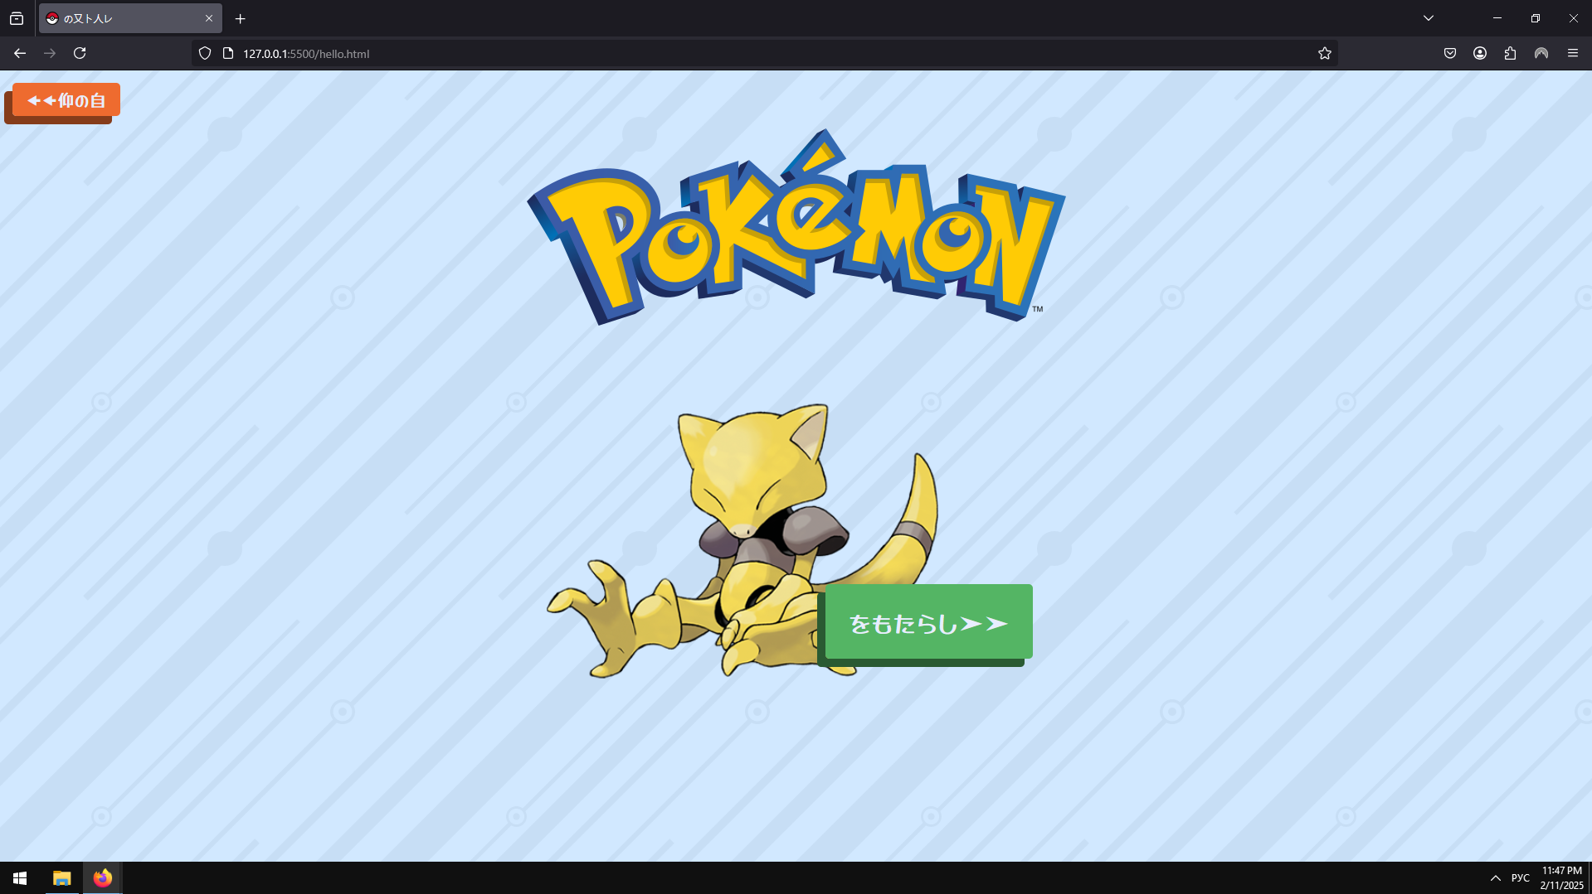
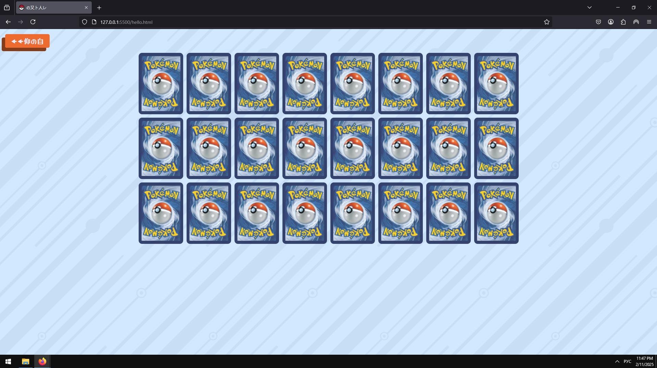
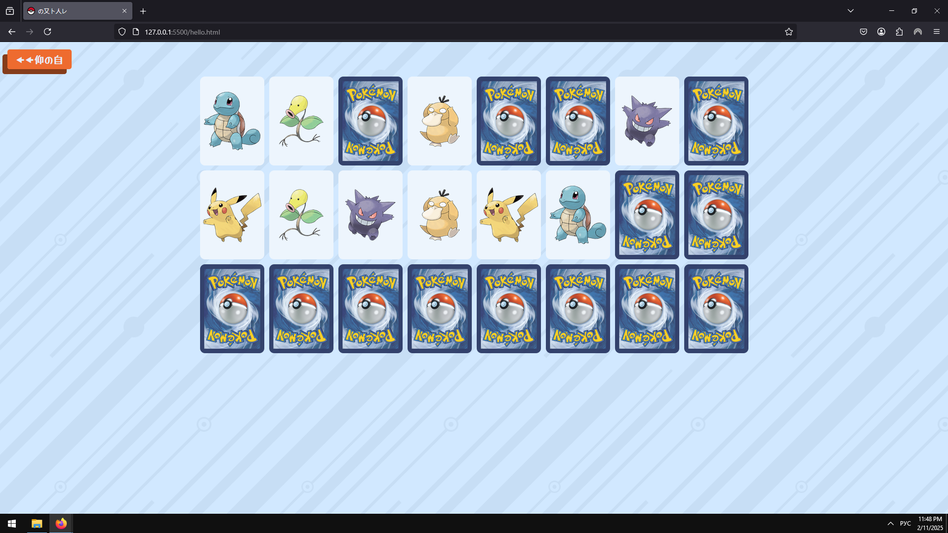
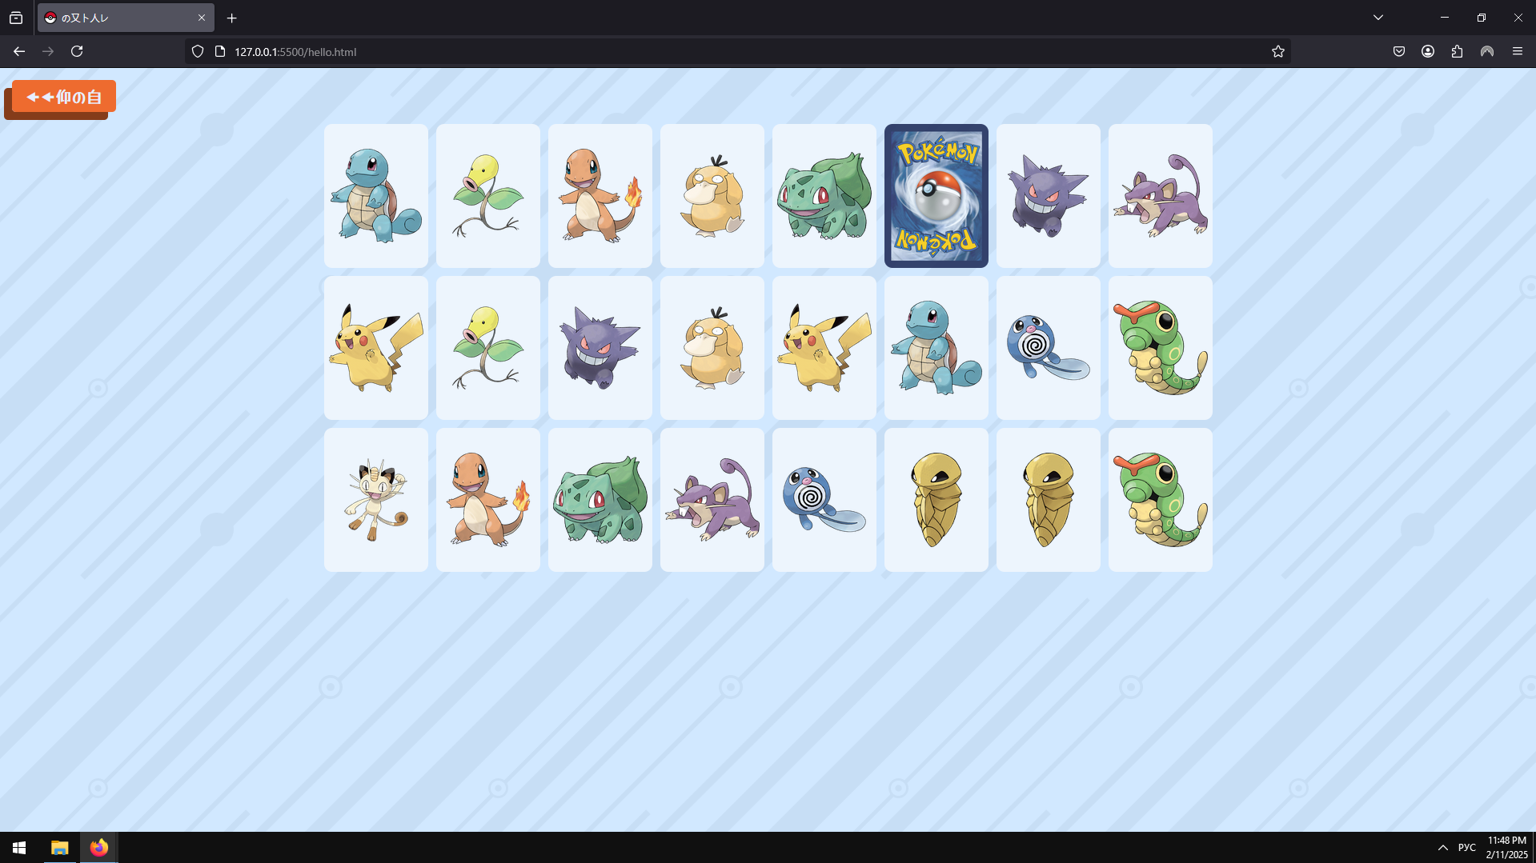
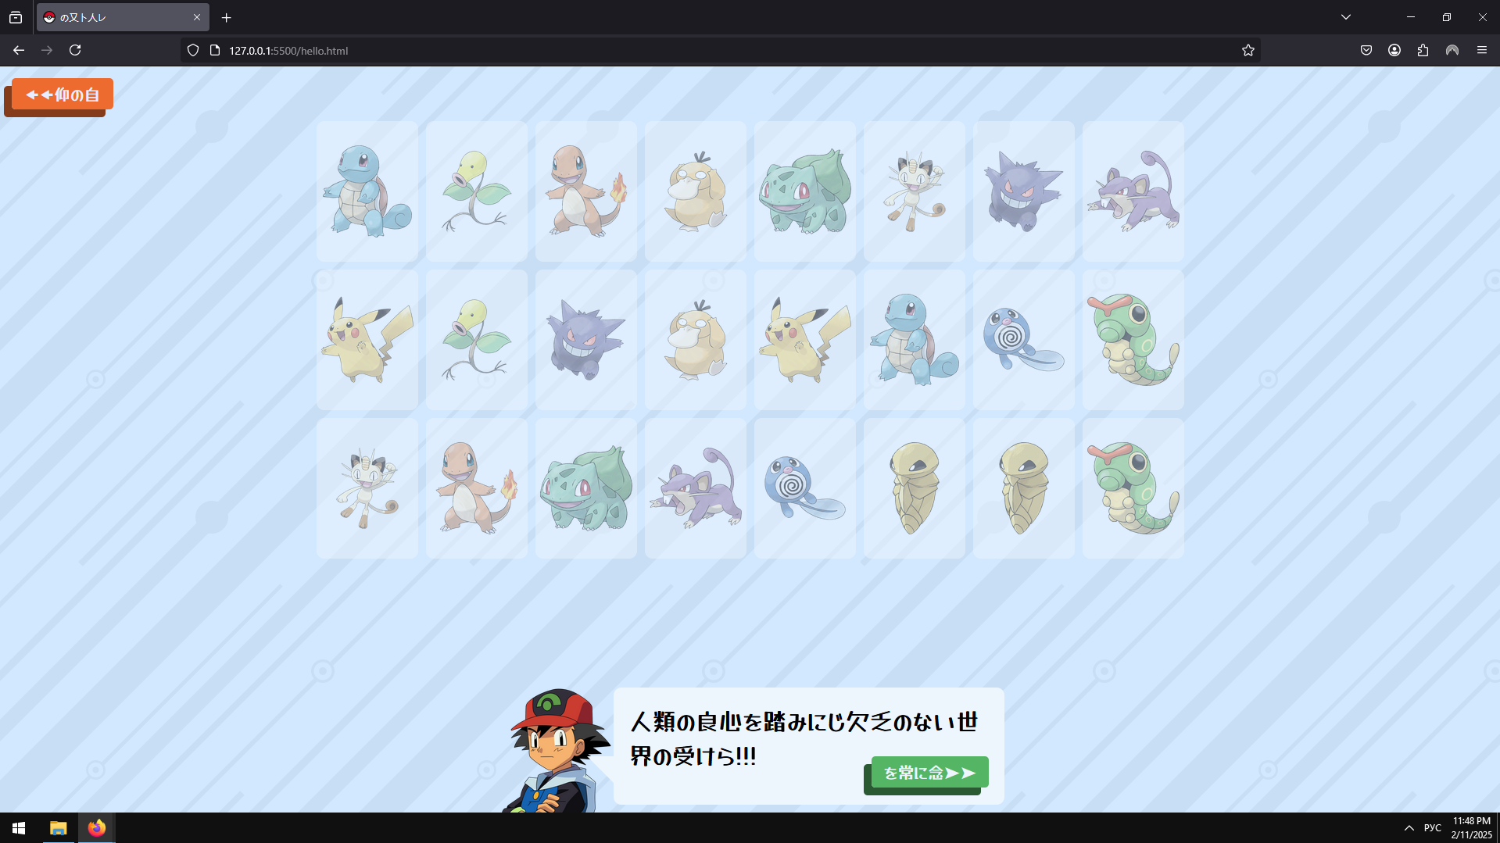

Вывод:
Сделали красивый вебсайт, который можно показать при трудоустройстве.

